 | VCP-Nieuwsbrief 25.08

10 juni 2024

Middengroepen dreigen weer buiten de boot te vallen blijkt uit CPB analyse
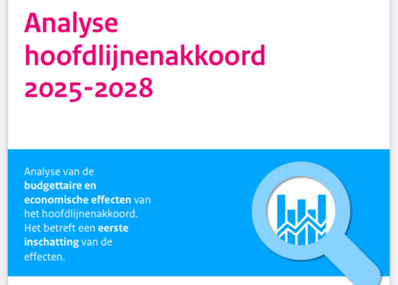 | Het CPB kwam na de presentatie van het hoofdlijnenakkoord met een doorrekening van de voornemens van de nieuwe coalitie. In het hoofdlijnenakkoord was aandacht voor middeninkomens, maar in de doorrekening van de koopkracht was daar vooralsnog weinig van terug te zien. De VCP blijft ondertussen aandacht vragen voor de middengroepen.  Lees bericht op de website

6 juni 2024

Trots op wat bereikt is. Volgende stap naar hervorming arbeidsmarktinfrastructuur
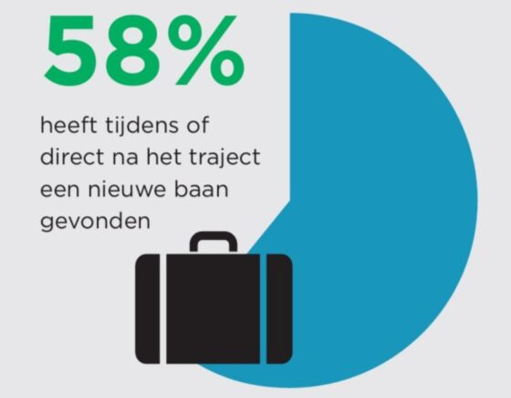 | Hoe het demissionaire kabinet de arbeidsmarktdienstverlening structureel wil verbeteren door hervorming van de arbeidsmarktinfrastructuur stond recent in een brief aan de Tweede Kamer. De VCP is trots op wat er bereikt is en wil de volgende stap zetten met alle partners.  Lees bericht op de website

10 juni 2024

Openstaande vacatures bij cliëntenraden van UWV
 | De Vakcentrale voor Professionals (VCP) heeft in de landelijke en regionale UWV-cliëntenraden een zetel en vertegenwoordigt daar haar achterban, die uitkeringsgerechtigd en/of werkzoekend is.  Lees bericht op de website

5 juni 2024

De VCP heeft opgeroepen om te stemmen voor Europese verkiezingen
 | Nederland bijt de spits af en gaat als eerste stemmen, op vrijdag en zaterdag trekken enkele andere lidstaten naar de stembus en op zondag 9 juni zal het grootste deel van de Europese lidstaten hun stem uitbrengen. We kiezen het Europees Parlement. Voor werknemers is de Europese samenwerking belangrijk. #gebruikjestem  Lees bericht op de website

29 mei 2024

Voorstellen tot evenwichtiger uitvoering in uitkeringsfase pensioen
 | De VCP heeft op 24 mei jl. gereageerd op de internetconsultatie over wijziging van Besluit uitvoering Pensioenwet en Wet verplichte beroepspensioenregeling.  Lees bericht op de website

28 mei 2024

AI Act: wat is voor belang voor werknemers
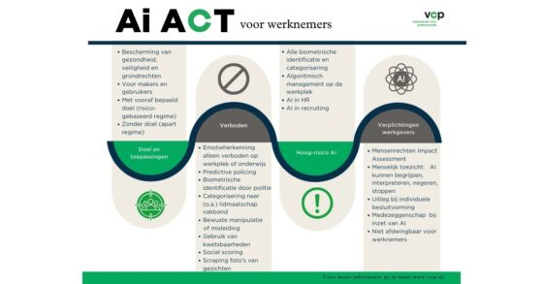 | Na een lang proces in de Europese besluitvorming zijn alle partijen akkoord met de nieuwe EU AI act.  Lees bericht op de website

27 mei 2024

Wil je pensioenfondsbestuurder worden? Meld je dan nu aan!
 | Vanaf oktober wordt voor het vierde jaar op rij via de PensioenLab Academie een groep jongeren tussen de 22 en 35 jaar oud opgeleid tot pensioenfondsbestuurder.  Lees bericht op de website

22 mei 2024

Bijeenkomst PensioenLab: Een Succesvolle Afsluiting
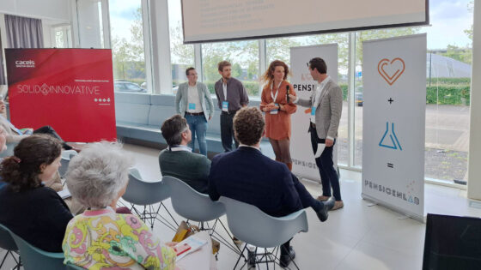 | Op donderdag 16 mei vond het slotevenement van de Stichting PensioenLab plaats bij CACEIS in Amsterdam.  Lees bericht op de website

